Задание №4

Введение
Это и последующее задание будет выполняться в операционной системе Astra Linux. Если пункт выделен желтым, то это значит, что пункт необходимо зафиксировать скриншотом, либо записать необходимую информацию в отчет. Количество скриншотов определяйте из содержимого, если несколько команд можно разместить на один скриншот, то можете сделать это.

Операции с файлами
1. Выведите информацию о каталогах в древовидном формате. Это можно сделать с помощью команды tree, но по умолчанию она не установлена, поэтому:
sudo apt install tree
tree
- Измените режим доступа к файлу file1 в каталоге MongoDB: разрешите запись для всех пользователей и установите SUID бит. Синтаксис команды выглядит следующим образом:
chmod [ключи] установка_прав имя_файла
ls -l ~/DBMS/MongoDB
chmod a+w ~/DBMS/MongoDB/file1
chmod u+s ~/DBMS/MongoDB/file1
ls -l ~/DBMS/MongoDB
Обратим внимание, что вместо ожидаемой буквы «s», видим заглавную «S». Почему? Это случается, если SUID установлен, но сам владелец файла не имеет прав на его выполнение. Добавим это разрешение с помощью команды:
chmod u+x ~/DBMS/MongoDB/file1
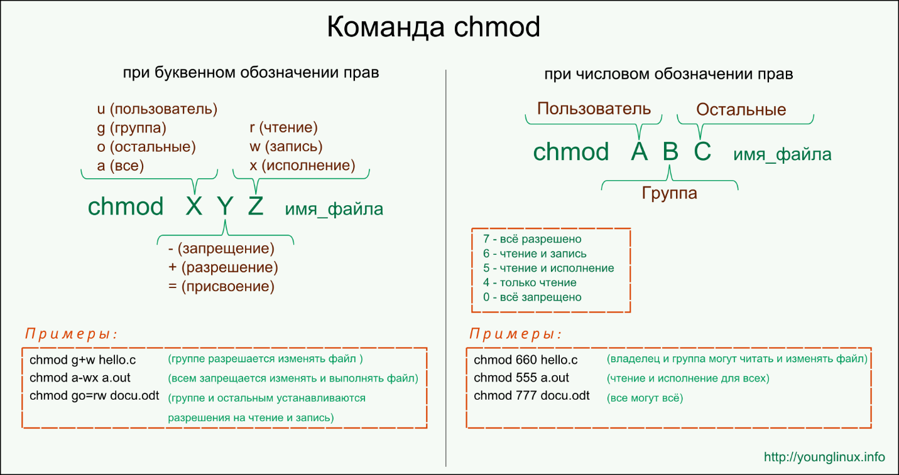
- Измените режим доступа к файлу file2 в каталоге PostgreSQL: разрешите исполнение для пользователя и группы и установите SGID бит.
chmod ug+x ~/DBMS/PostgreSQL/file2
chmod g+s ~/DBMS/PostgreSQL/file2
- Удалите содержимое файла file2 и добавьте в него строку:
cat ~/DBMS/MongoDB/file1
Далее закомментируйте содержимое файла file1.
- Попробуйте запустить файлы file1 и file2.
DBMS/MongoDB/file1
DBMS/PostgreSQL/file2
Сделайте скриншот результата и добавьте в поле ответа.
- Добавьте Sticky Bit на директории MongoDB и PostgreSQL.
chmod +t ~/DBMS/MongoDB
chmod +t ~/DBMS/PostgreSQL
- Перейдите в домашний каталог пользователя. Далее, пользуясь утилитой find, найдите все изображения с расширением .png. Синтаксис команды find: $ find directory-to-search criteria action. Итого:
find . -name "*.png"
- Найдите все директории в домашнем каталоге пользователя.
find . -type d
- Найдите все файлы, размер которых более 1 Мб.
find . -size +1M
Найдите все файлы, измененные за последний час (менее 60 мин).
find . -cmin -60
- Найдите все файлы в каталоге MongoDB и скопируйте их в каталог PostgreSQL. Синтаксис команды find с действием:
-exec command {} \;
command – это команда, которую вы желаете выполнить для результатов поиска. Например: rm, mv, cp
{} – является результатами поиска.
\; – команда заканчивается точкой с запятой после обратного слеша.
find ~/DBMS/MongoDB/* -exec cp {} ~/DBMS/PostgreSQL \;
find ~/DBMS/MongoDB -type f -exec cp {} ~/DBMS/PostgreSQL \;
Сделайте скриншот результата и добавьте в поле ответа.

student@prac-work-question:~# Предоставьте ответ в виде скриншота(-ов)
Если необходимо предоставить скрипт, то ответ может содержать ссылку на скрипт решения (только git):
Скриншот для шага №5
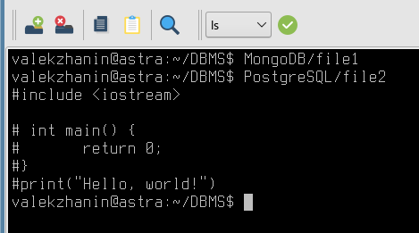
Скриншот для шага №10
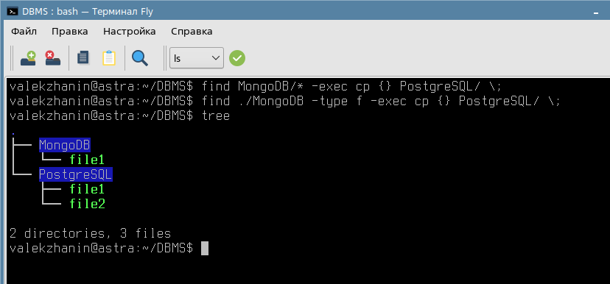

2. Изменение атрибутов файлов
- Создайте архив из каталога AstraLinux, а затем распакуйте его. Посмотрите тип файла для архива.
tar -cvf astra.tar ~/AstraLinux
tar -xvf astra.tar
file astra.tar
- Произведите сжатие архива astra.tar. Посмотрите тип файла для архива.
tar -zcvf astra.tar.gz astra.tar
file astra.tar.gz
- Создайте файл размером 100 МБ. Сожмите его с помощью утилиты gzip и добавьте в архив astra.tar. Для создания файла определенного размера будем использовать утилиту fallocate.
fallocate -l 100M file
gzip -c file > file.gz
tar -rvf astra.tar file.gz
file file.gz
Сделайте скриншот результата и добавьте в поле ответа.
student@prac-work-question:~# Предоставьте ответ в виде скриншота(-ов)
Если необходимо предоставить скрипт, то ответ может содержать ссылку на скрипт решения (только git):
Скриншот для шага №3
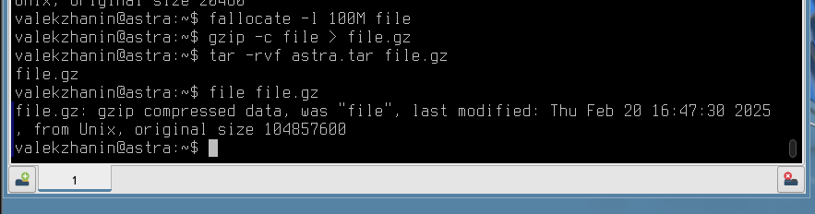

3. Дополнительно
- Добавьте новый уровень и категорию конфиденциальности и просмотрите их.
sudo userlev -r Super_secret 2
sudo userlev
sudo usercat -r Airplane 1
sudo usercat
- Вызовите файловый менеджер fly-fm под администраторской учетной записью. Вызовите контекстное меню для директории ~/Cisco, выберите пункт меню «Свойства», перейдите на вкладку «Мандатная метка» и установите:
- уровень конфиденциальности (Уровень_0);
- уровень целостности (Высокий);
- спец. атрибуты (ccnr).
Сделайте скриншот результата и добавьте в поле ответа.

student@prac-work-question:~# Предоставьте ответ в виде скриншота(-ов)
Если необходимо предоставить скрипт, то ответ может содержать ссылку на скрипт решения (только git):
Скриншот для шага №2

